**营运部发(2021)198号 签发人：蒋炜**

**关于慢病灯片、勋章墙、工作清单的陈列通知**

**一、物料**

|  |  |  |  |
| --- | --- | --- | --- |
| **物料** | **图片** | **数量** | **备注** |
| **补发**  **养心pop** | **养心** |  | 7.30开始配送 |
| **慢病灯片** | **慢病灯片1** |  | 已到货 |
| **勋章墙**  **便利贴** | **lADPD4PvNvrpbxnNB4DNA2A_864_1920** | 各一套 | 已到货 |
| **工作清单** | **lADPD2eDQZZ2xybNDUvNF7I_6066_3403lALPD3W5PCmjnTDNAp_NAfc_503_671** | 各一套 | 已到货 |

**二、陈列**

**1、慢病灯片的陈列**

**如图所示**

**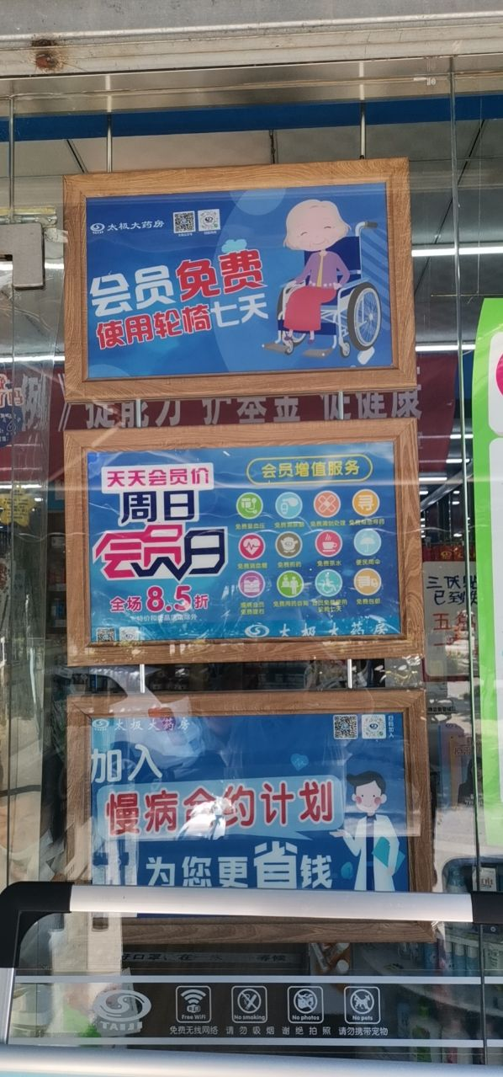**

**1、将三联灯箱中的微信视频号灯片替换成慢病合约计划**

**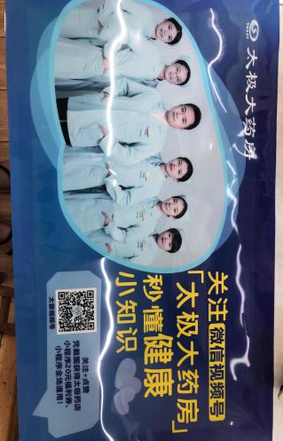**

**微信视频号灯片（扔掉）**

****

**慢病合约计划（保留）**

**陈列慢病灯箱的门店明细**

|  |  |  |  |  |  |
| --- | --- | --- | --- | --- | --- |
| 1 | 四川太极温江店 | 城郊二片 | 31 | 四川太极大药房连锁有限公司青羊区童子街药店 | 城中片区 |
| 2 | 四川太极都江堰景中路店 | 城郊二片 | 32 | 四川太极新乐中街药店 | 东南片区 |
| 3 | 四川太极怀远店 | 城郊二片 | 33 | 四川太极新园大道药店 | 东南片区 |
| 4 | 四川太极金带街药店 | 城郊二片 | 34 | 四川太极双流县西航港街道锦华路一段药店 | 东南片区 |
| 5 | 四川太极都江堰奎光路中段药店 | 城郊二片 | 35 | 四川太极高新区大源北街药店 | 东南片区 |
| 6 | 四川太极都江堰幸福镇翔凤路药店 | 城郊二片 | 36 | 四川太极双流区东升街道三强西路药店 | 东南片区 |
| 7 | 温江区公平街道江安路药店 | 城郊二片 | 37 | 四川太极锦江区观音桥街药店 | 东南片区 |
| 8 | 四川太极崇州市崇阳镇永康东路药店 | 城郊二片 | 38 | 四川太极锦江区水杉街药店 | 东南片区 |
| 9 | 四川太极崇州市崇阳镇蜀州中路药店 | 城郊二片 | 39 | 四川太极成华区万科路药店 | 东南片区 |
| 10 | 四川太极新津邓双镇岷江店 | 城郊一片 | 40 | 四川太极锦江区榕声路店 | 东南片区 |
| 11 | 四川太极大邑县晋原镇通达东路五段药店 | 城郊一片 | 41 | 四川太极龙潭西路店 | 东南片区 |
| 12 | 四川太极邛崃市临邛镇洪川小区药店 | 城郊一片 | 42 | 四川太极锦江区合欢树街药店 | 东南片区 |
| 13 | 四川太极大邑县晋原镇子龙路店 | 城郊一片 | 43 | 四川太极高新区中和大道药店 | 东南片区 |
| 14 | 四川太极大邑县晋源镇东壕沟段药店 | 城郊一片 | 44 | 四川太极武侯区航中街药店 | 东南片区 |
| 15 | 四川太极大邑县晋原镇内蒙古大道桃源药店 | 城郊一片 | 45 | 四川太极高新区新下街药店 | 东南片区 |
| 16 | 四川太极大邑县晋原镇东街药店 | 城郊一片 | 46 | 四川太极城华区二环路北四段药店（汇融名城） | 西北片区 |
| 17 | 四川太极邛崃市临邛镇翠荫街药店 | 城郊一片 | 47 | 四川太极金牛区交大路第三药店 | 西北片区 |
| 18 | 四川太极大邑县晋原镇潘家街药店 | 城郊一片 | 48 | 四川太极金牛区黄苑东街药店 | 西北片区 |
| 19 | 四川太极锦江区静明路药店 | 城中片区 | 49 | 四川太极光华药店 | 西北片区 |
| 20 | 四川太极锦江区柳翠路药店 | 城中片区 | 50 | 四川太极光华村街药店 | 西北片区 |
| 21 | 四川太极青羊区北东街店 | 城中片区 | 51 | 四川太极枣子巷药店 | 西北片区 |
| 22 | 四川太极金丝街药店 | 城中片区 | 52 | 四川太极清江东路药店 | 西北片区 |
| 23 | 四川太极武侯区科华街药店 | 城中片区 | 53 | 四川太极清江东路2药店 | 西北片区 |
| 24 | 四川太极人民中路店 | 城中片区 | 54 | 四川太极金牛区金沙路药店 | 西北片区 |
| 25 | 四川太极双林路药店 | 城中片区 | 55 | 四川太极大药房连锁有限公司武侯区聚萃街药店 | 西北片区 |
| 26 | 四川太极通盈街药店 | 城中片区 | 56 | 四川太极武侯区佳灵路药店 | 西北片区 |
| 27 | 四川太极城华区崔家店路药店 | 城中片区 | 57 | 四川太极大药房连锁有限公司青羊区贝森北路药店 | 西北片区 |
| 28 | 四川太极城华杉板桥南一路店 | 城中片区 | 58 | 四川太极大药房连锁有限公司成华区西林一街药店 | 西北片区 |
| 29 | 四川太极郫县郫筒镇东大街药店 | 城中片区 | 59 | 四川太极武侯区大华街药店 | 西北片区 |
| 30 | 四川太极郫县郫筒镇一环路东南段药店 | 城中片区 |  |  |  |

**1、请门店内每位员工认真书写自己的座右铭（每条后必留下员工签名）**

**2、便利贴插法：参见左图红色框内（严格按照一个颜色一纵列执行）**

**3、此勋章墙便利贴不可做他用**

**4、若每位员工都填写后，座右铭仍不够，可参照：**

1）、闪电从不打在相同的地方，人不该在同样的地方摔倒两次；

2）、在强者的眼中，没有最好，只有更好；

3）、扎扎实实做好每一件事；

4）、展现自己价值最好的方法就是去创造；

5）、以感恩心待人，以平常心对事，以上进心工作；  
6）、一切以小事出发，尽力做好每件事；

7）、小事不做，大事难成；

8）、要纠正别人，先反省自己

**注：每条座右铭后必留下员工签名**

**2、勋章墙**

**如图所示**

**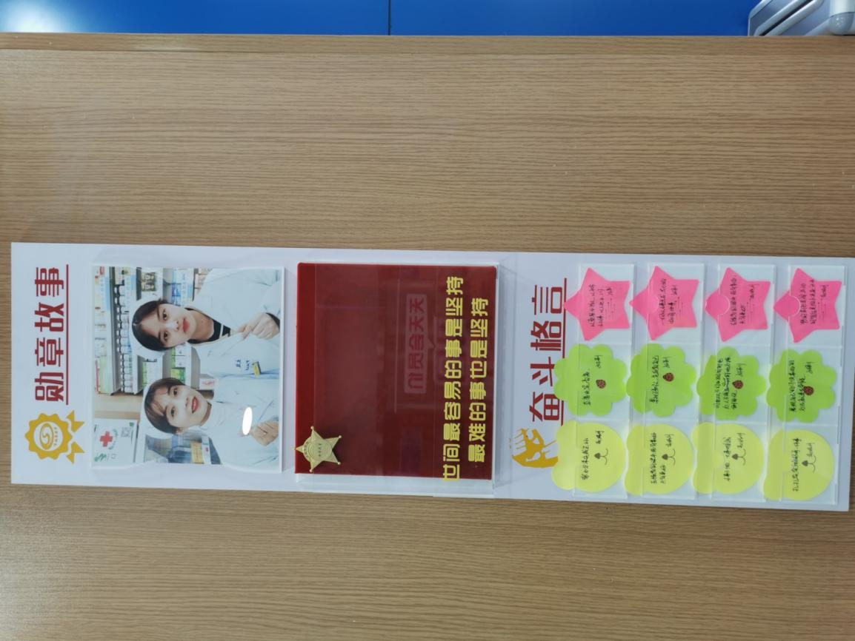**

**3、工作清单**

**如图所示**

**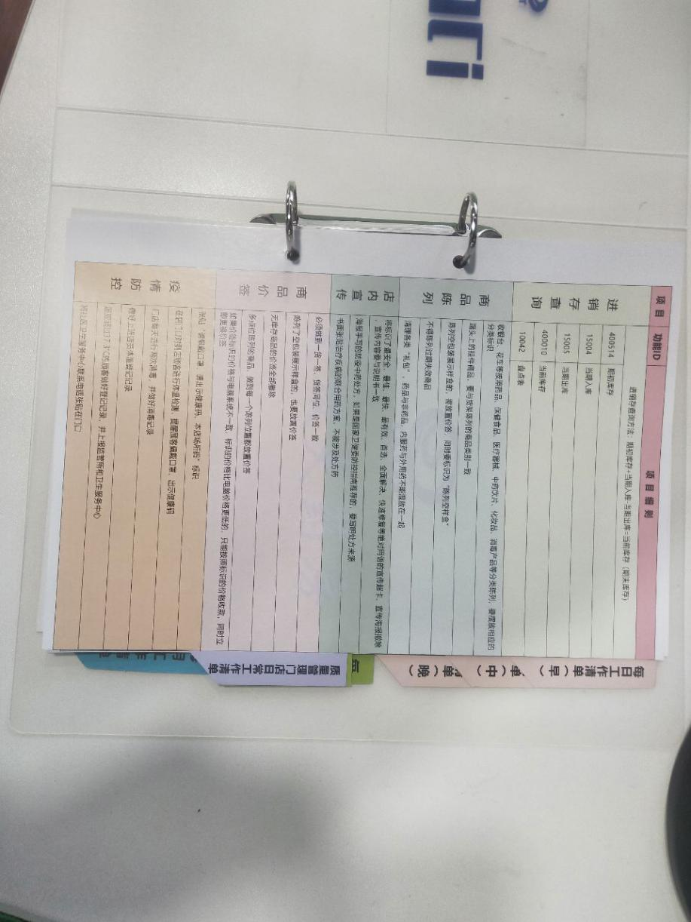**

**1、将新发的质管部的工作清单夹于门店工作清单文件夹第一页**

**2、将新发的财务类的工作清单夹于门店工作清单文件夹第二页**

**4、补发部分门店养心pop的陈列（如有大暑，大暑、养心共存;如无大暑，只陈列养心）**

**如下图所示**

1. **在中药饮片区域货架处陈列【养心pop】（如有大暑，大暑、养心共存）**

**2.海报前陈列两个对应组方套包**

**3.按照pop的2个组方书写爆炸卡并对应组包前展示**

**4.Pop不得张贴在中药饮片区域的背架处，遮挡其他药品，未按要求陈列罚款50元**

**注：如中药饮片在背架区，请与大暑一同就近陈列**

**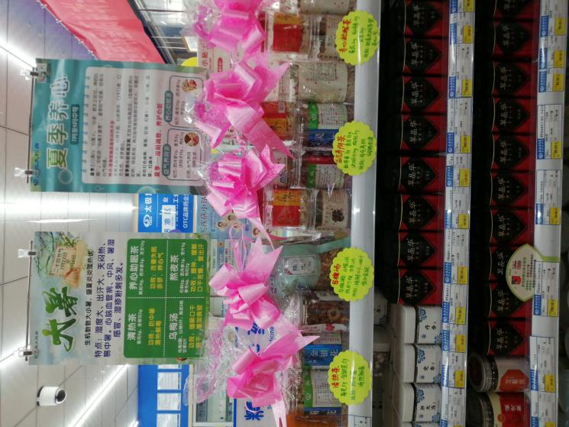**

**补发部分门店陈列养心pop的门店明细**

|  |  |  |  |  |  |
| --- | --- | --- | --- | --- | --- |
| 1 | 四川太极五津西路药店 | 新津片区 | 36 | 四川太极锦江区柳翠路药店 | 东南片区 |
| 2 | 四川太极新津邓双镇岷江店 | 新津片区 | 37 | 四川太极高新区中和大道药店 | 东南片区 |
| 3 | 四川太极新津县五津镇五津西路二药房 | 新津片区 | 38 | 四川太极高新区泰和二街药店 | 东南片区 |
| 4 | 四川太极邛崃中心药店 | 城郊一片 | 39 | 四川太极高新区剑南大道药店 | 东南片区 |
| 5 | 四川太极邛崃市文君街道杏林路药店 | 城郊一片 | 40 | 四川太极高新区中和公济桥路药店 | 东南片区 |
| 6 | 四川太极大邑县晋原镇内蒙古大道桃源药店 | 城郊一片 | 41 | 四川太极成华区龙潭西路药店 | 东南片区 |
| 7 | 四川太极邛崃市临邛镇洪川小区药店 | 城郊一片 | 42 | 四川太极成华区水碾河路药店 | 东南片区 |
| 8 | 四川太极大邑县晋原镇子龙路店 | 城郊一片 | 43 | 四川太极青羊区青龙街药店 | 城中片区 |
| 9 | 四川太极大邑县晋原镇东街药店 | 城郊一片 | 44 | 四川太极成华区培华东路药店 | 城中片区 |
| 10 | 四川太极大邑县沙渠镇方圆路药店 | 城郊一片 | 45 | 四川太极郫县郫筒镇一环路东南段药店 | 城中片区 |
| 11 | 四川太极温江店 | 城郊二片 | 46 | 四川太极郫县郫筒镇东大街药店 | 城中片区 |
| 12 | 四川太极怀远店 | 城郊二片 | 47 | 四川太极人民中路店 | 城中片区 |
| 13 | 四川太极温江区公平街道江安路药店 | 城郊二片 | 48 | 四川太极锦江区劼人路药店 | 城中片区 |
| 14 | 四川太极崇州市崇阳镇尚贤坊街药店 | 城郊二片 | 49 | 四川太极红星店 | 城中片区 |
| 15 | 四川太极都江堰景中路店 | 城郊二片 | 50 | 四川太极武侯区科华北路药店 | 城中片区 |
| 16 | 四川太极金牛区金沙路药店 | 西门片区 | 51 | 四川太极锦江区宏济中路药店 | 城中片区 |
| 17 | 四川太极金牛区银沙路药店 | 西门片区 | 52 | 四川太极成都高新区元华二巷药店 | 城中片区 |
| 18 | 四川太极青羊区清江东路三药店 | 西门片区 | 53 | 四川太极高新区天顺路药店 | 城中片区 |
| 19 | 四川太极青羊区光华北五路药店 | 西门片区 | 54 | 四川太极武侯区倪家桥路药店 | 城中片区 |
| 20 | 四川太极武侯区双楠路药店 | 西门片区 | 55 | 四川太极武侯区航中街药店 | 城中片区 |
| 21 | 四川太极沙河源药店 | 西门片区 | 56 | 四川太极武侯区长寿路药店 | 城中片区 |
| 22 | 四川太极金牛区五福桥东路药店 | 西门片区 | 57 | 四川太极锦江区合欢树街药店 | 城中片区 |
| 23 | 四川太极金牛区黄苑东街药店 | 西门片区 | 58 | 四川太极彭州医院店 | 城中片区 |
| 24 | 四川太极青羊区大石西路药店 | 西门片区 | 59 | 四川太极新都区新繁镇繁江北路药店 | 北门片区 |
| 25 | 四川太极武侯区逸都路药店 | 西门片区 | 60 | 四川太极新都区马超东路店 | 北门片区 |
| 26 | 四川太极青羊区经一路药店 | 西门片区 | 61 | 四川太极新都区新都街道万和北路药店 | 北门片区 |
| 27 | 四川太极青羊区光华西一路药店 | 西门片区 | 62 | 四川太极大药房连锁有限公司武侯区聚萃街药店 | 北门片区 |
| 28 | 四川太极金牛区沙湾东一路药店 | 西门片区 | 63 | 四川太极成华区西林一街药店 | 北门片区 |
| 29 | 四川太极锦江区庆云南街药店 | 旗舰片区 | 64 | 四川太极青羊区童子街药店 | 北门片区 |
| 30 | 四川太极武侯区丝竹路药店 | 旗舰片区 | 65 | 四川太极青羊区蜀鑫路药店 | 北门片区 |
| 31 | 四川太极双林路药店 | 东南片区 | 66 | 四川太极武侯区大华街药店 | 北门片区 |
| 32 | 四川太极双流区东升街道三强西路药店 | 东南片区 | 67 | 四川太极青羊区金祥路药店 | 北门片区 |
| 33 | 四川太极成华区万宇路药店 | 东南片区 | 68 | 四川太极青羊区蜀源路药店保管帐 | 北门片区 |
| 34 | 四川太极成华区华康路药店 | 东南片区 | 69 | 四川太极成华区云龙南路药店 | 北门片区 |
| 35 | 四川太极双流县西航港街道锦华路一段药店 | 东南片区 | 70 | 四川太极成华区驷马桥店 | 北门片区 |

**三、检核：**

**门店：**请于2021年**8月3日上午9点前**完成陈列，片区长要在**8月3日下午15点前**在药店管家核检。不发、迟发、少发，按20元/店收取成长基金。

**营运部：**于**8月4日下午18点**前在药店管家抽查。发现门店执行不到位，片区主管未检核的，片区主管罚款20元，门店罚款20元。

**复检**：片区主管现场巡店及药店管家检核。

营运部

2021年7月30日

主题词：慢病灯片、勋章墙、工作清单、养心pop 营运部2021年7月30日印发

打印：莫婷 核对：谭莉杨